化学实验基本方法（B）
1.某同学用托盘天平称量锌粒24.4g(1g以下用游码)，他把锌粒放在右盘，砝码放在左盘，当天平平衡时，所称取的锌粒的实际质量应是（ ）
A.24.4g B.25.5g C.23.6g D.24g
2.已知HCl气体极易溶于水。下列操作中正确的是……………（ ）
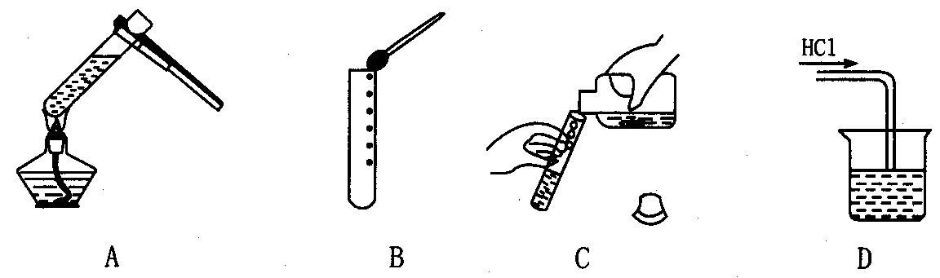
3.下列化学实验操作或事故处理方法正确的是（ ）
A.不慎将酸溅到眼中，应立即用水冲洗，边洗边眨眼睛
B.不慎将浓碱溶液沾到皮肤上，要立即用大量水冲洗，然后涂上硼酸
C.酒精灯着火时可用水扑灭
D.配制硫酸溶液时，可先在量筒中加入一定体积的水，再在搅拌条件下慢慢加入浓硫酸
4.用pH试纸测定某一溶液的pH时，规范的操作是（ ）
A.将pH试纸放入溶液中观察其颜色变化，跟标准比色卡比较
B.将溶液倒在pH试纸上，跟标准比色卡比较
C.用干燥洁净的玻璃棒蘸取溶液，滴在pH试纸上，跟标准比色卡比较
D.在试管内放少量溶液，煮沸，把pH试纸放在管口，观察颜色，跟标准比色卡比较
5.实验室进行NaCl溶液蒸发时，一般有以下操作过程：①放置酒精灯②固定铁圈的位置③放上蒸发皿④加热搅拌⑤停止加热、余热蒸干其正确的操作顺序是（ ）
A.①②③④ B.①②③④⑤ C.②③①④⑤ D.②①③④⑤
6.下列实验操作中错误的是（ ）
A.分液时，分液漏斗下层液体从下口放出，上层液体从上口倒出
B.蒸馏时，应使温度计水银球靠近蒸馏烧瓶支管口
C.蒸发结晶时应将溶液蒸干
D.称量时，称量物放在称量纸上，置于托盘天平的左盘，砝码放在托盘天平的右盘中
7.要除去CO₂气体中所含的少量HCl气体，最好的方法是将混合气通过（ ）
A.NaHCO₃溶液 B.Na₂CO₃溶液 C.饱和石灰水 D.氨水
8.为了除去粗盐中Ca^{2＋}、Mg^{2＋}、SO₄²⁻及泥沙，可将粗盐溶于水，然后进行下列五项操作。其中正确的操作顺序是（ ）
①过滤 ②加过量的NaOH溶液 ③加适量盐酸 ④加过量Na₂CO₃溶液 ⑤加过量BaCl2溶液
A.①④②⑤③ B.④①②⑤③ C.②⑤④①③ D.⑤②④①③
9.下列仪器常用于物质分离的是（ ）
①漏斗 ②试管 ③蒸馏烧瓶 ④天平 ⑤分液漏斗 ⑥研钵
A.①③④ B.①②⑥ C.①③⑤ D.①③⑥
10.下列实验操作中叙述正确的是（ ）
A.萃取操作必须在分液漏斗中进行
B.振荡试管中液体时，手拿住试管，用手腕甩动
C.用剩的药品应收集起来放回原试剂瓶中
D.称量物质时先取小砝码，再依次取较大的砝码
11.如何把铜粉和氧化铜粉末分离？
12.实验室里需要纯净的氯化钠溶液，但手边只有混有硫酸钠、碳酸氢铵的氯化钠。某学生设计了如下方案：
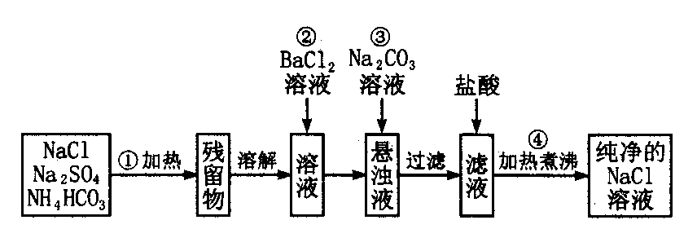
如果此方案正确，那么：
(1)操作①可选择_____或_____仪器。
(2)操作②是否可改为加硝酸钡溶液？为什么？
(3)进行操作②后，如何判断SO${}_{4}^{2−}$已除尽，方法是__________。
(4)操作③的目的是_________，为什么不先过滤后加碳酸钠溶液？理由是________。
(5)操作④的目的是____________________________________。
13.试设计一装置将CO₂和CO进行分离并得到干燥的CO₂和CO，并说明操作步骤和所用的药品。画出装置图。

14.请你说明给盛溶液的试管加热时应注意如何操作？

15.回答下面问题：
(1)分离沸点不同但又互溶的液体混合物，常用什么方法？
(2)在分液漏斗中用一种有机溶剂提取水溶液里的某物质时，静置分层后，如果不知道哪一层液体是“水层”，试设计一种简便的判断方法。

16.化学工作者从有机反应：RH＋Cl₂(g)RCl(l)＋HCl(g)受到启发，提出的在农药和有机合成工业中可获得副产品盐酸的设想已成为现实。试指出从上述反应产物中分离得到盐酸的最佳方法是
A.蒸馏法 B.水洗分液法 C.升华法 D.有机溶剂萃取法

参考答案
1、C 解析：解此题时，应注意天平的使用原理和方法。它是利用杆杠原理来进行称量的。天平的中间即为支点，称量时物质应放在左盘，砝码放在右盘，小于1g时用游码。游码在标尺上移动实际上是加在右盘上的。而物质与砝码位置相反，一进一出，实际质量应是读数减去2倍游码的质量。即：
锌粒的实际质量＝24.4－0.4×2＝23.6(g)，所以此题应选C项。
2、D 解析：本题涉及药品取用、物质加热及气体吸收等基本操作。药品取用时，块状物用镊子夹取，沿倾斜试管滑入底部，粉状物用药匙(或用纸槽)。为避免药品沾在试管口和试管壁上，先使试管倾斜把盛有药品的药匙(或纸槽)小心地送入管底，然后使试管直立起来；液体药品取用不弄脏试剂(瓶塞倒放于桌上)，不腐蚀标签(标签向手心)，倾注液体于试管时，试管倾斜，瓶口紧挨试管口，液体缓慢顺管壁流下。
给试管中液体加热，要求做到药液不超过试管容量的$\frac{1}{3}$，试管与桌面成45°角。加热顺序为先给试管预热，再集中于盛物部分加热，试管口不对人。
对易溶气体的溶解，为防止倒吸，应使导管口边缘刚好与液面接触，或接一安全漏斗。
3、ABC 解析：本题既考查化学实验基本操作，同时也考查处理实验过程中的安全问题的能力。在实验过程中如不慎将酸溅到衣服或皮肤上，应立即用较多的水冲洗(如果是浓硫酸，要迅速用抹布擦拭，然后用水冲洗)，然后用3％～5％的碳酸氢钠溶液冲洗。如果将碱液沾到皮肤上，要用较多的水冲洗，再涂上硼酸溶液。万一眼睛里溅进了酸或碱溶液，要立即用水冲洗(不可用手揉眼睛)，要边洗边眨眼睛，必要时请医生处理。酒精灯着火时应先用湿抹布盖灭，再进一步处理。浓硫酸溶于水时要放出大量的热，在稀释浓硫酸时，要把浓硫酸沿着烧杯内壁缓缓注入盛有水的烧杯里(由于浓硫酸的密度比水的密度大)，并用玻璃棒不断搅拌，使产生的热量迅速扩散。量筒是量取溶液的量具，不能用来配制溶液。所以本题正确的答案是ABC。
4.C 解析：用pH试纸测定溶液的pH是中学化学实验的基本操作，正确的操作方法是：用干燥、洁净的玻璃棒蘸取待测液体，滴在干燥的pH试纸中部，试纸变色，立即和标准比色卡比较，确定溶液的pH。在操作过程中，pH试纸不能用水润湿，也不能将pH试纸直接放在待测液中。所以正确答案为C。
5.B 解析：利用本题检查对蒸发、结晶操作的掌握情况。蒸发、结晶是在蒸发皿中进行的。根据蒸发、结晶的操作过程不难作出正确的判断。蒸发过程中先放置酒精灯，然后固定铁圈的位置，再放上蒸发皿即可进行蒸发了。蒸发过程中要用玻璃棒不停地进行搅拌，最后蒸干时应利用余热将其蒸干。
6.C 解析：用分液漏斗分液时，若上层液体也从下口流出，将导致所得上层液体不纯净，仍然混有下层液体成分，温度计用于蒸馏时，测量的是蒸气的温度，因此，水银球部分不应靠近蒸馏烧瓶支管口，只有在测量液体或反应液温度时，水银球部分才插入液面以下，蒸发结晶时不应将溶液蒸干，应在出现大量晶体时停止加热，利用余热将溶液蒸干。用托盘天平称量的原则是：“左物右码”，被称量物不能直接放在托盘上。
7.A 解析：提纯物质要注意三条：①最好不引入新的杂质；②不能减少被提纯物质的质量；③实验操作要简便、易行。Na₂CO₃、石灰水、氨水都能与CO₂反应：
NaCO₃＋CO₂＋H₂O====2NaHCO₃
Ca(OH)₂＋CO₂====CaCO₃↓＋H₂O
2NH₃·H₂O＋CO₂====(NH₄)₂CO₃十H₂O
只有NaHCO₃不与CO₂反应，但能与HCl反应，转变为CO₂。所以应将混合气体通过饱和NaHCO₃溶液。
8.CD 解析：了解了各个实验步骤的目的，才能分清操作顺序。加入过量的NaOH溶液的目的是除去Mg^{2＋}，加入过量BaCl₂溶液是为了除去SO${}_{4}^{2−}$；加入过量的Na2CO₃溶液是为除去Ca^{2＋}及多余的Ba^{2＋}，然后进行过滤，除去Mg(OH)₂、BaSO₄、CaCO₃、BaCO₃等难溶物，然后加适量的盐酸，除去多余的CO${}_{3}^{2−}$和调节溶液的pH。
9.C 解析：漏斗可用于过滤，分离固、液混合物，蒸馏烧瓶可用于蒸馏或分馏，分离固、液混合物或液、液混合物，分液漏斗用于分液，分离互不相溶的两种液体混合物。
10.B 解析：萃取操作也应在烧杯中进行，然后转移到分液漏斗中分液；取用药品要适量，不要再放回原试剂瓶，否则会使整瓶药剂被污染而失效或不纯，应放在指定的容器内以备其他用途；称量物质时应先取大砝码放在托盘天平右盘中央，根据天平倾斜情况添加或换较小砝码，若先放小砝码，在称量时砝码的增减次数将会多得多，浪费时间。
11。(1)将混合物滴入盐酸后过滤(CuO＋2HCl====CuCl₂＋H₂O)。
(2)将滤液加入NaOH溶液生成沉淀滤出〔CuCl₂＋2NaOH====Cu(OH)₂↓＋2NaCl〕。
(3)将滤渣加热即得到CuO〔Cu(OH)₂CuO＋H₂O〕。
解析：根据各组分的性质不同，CuO能溶于盐酸而铜粉不能即可进行分离。
12.(1)蒸发皿坩埚
(2)改用Ba(NO₃)₂会使溶液中引入新的杂质离子NO${}_{3}^{−}$，以后操作中无法除去
(3)取上层清液加入BaCl₂溶液，若无沉淀说明SO${}_{4}^{2−}$已除尽
(4)除去过量的Ba^{2＋}减少一次过滤操作
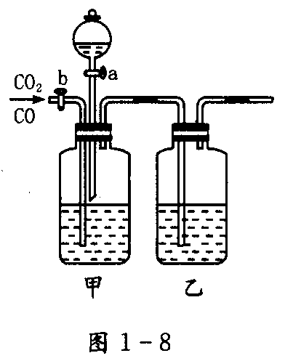
(5)除去溶解在溶液中的CO₂
13.见图1—8将混合气体通过浓NaOH，进行洗气，则先将CO₂吸收，将剩余的CO气体通过浓H₂SO₄即得到干燥的CO。再将盐酸滴入洗气瓶中将CO₂放出，并通过浓硫酸进行干燥，即得到干燥的CO₂。
解析：要将CO₂和CO分离并得到干燥的气体，可根据两种气体化学性质上的差异，选择适当的吸收剂，先将一种气体吸收，将另一种气体干燥，然后再将吸收的气体放出并进行干燥。所以，应先用浓NaOH将CO₂吸收，生成Na₂CO₃。将不溶于NaOH的CO通过浓H₂SO₄干燥得到干燥的CO。再将盐酸滴入Na2CO3中，将生成的CO₂通过浓硫酸干燥，从而得到干燥的CO₂。
14.(1)试管外壁应干燥，有水珠应擦干，试管里的液体不应超过试管容积的l/3。
(2)试管应用试管夹夹持，不能用尹拿着加热以免烫伤手。(试管夹夹持试管的方法是：把试管夹张开，由试管底部套上、取下，不得横套、横出)试管夹应夹在离试管口1/3处。加热时握持试管夹的方法是：右手三指(拇、食、中)握持试管夹长柄。
(3)加热时，应将试管倾斜，以与桌面成45°角为宜。
(4)加热时，应先使整个试管均匀受热，然后小心地在溶液的中下部加热(不要集中烧试管底部以防溶液喷出)，并不断摇动试管，保持试管在灯焰内缓缓转动。
(5)试管底部应位于酒精灯的外焰部分(外焰温度最高)，加热时不能使试管底部跟灯芯接触(因灯芯温度较低，较热的试管底部突然冷却容易炸裂)。
(6)试管口不要对着自己或别人，更不能把眼睛对着正在加热的试管口张望。
15.(1)蒸馏方法(2)以一支小试管，打开分液漏斗的活塞，慢慢放出少量液体，往其中加入少量水，如果加水后，试管中的液体不分层，说明分液漏斗中下层是“水层”，反之，则上层是“水层”。
解析：(1)互不相溶的液体混合物，常用分液法分离，而沸点不同但又互溶的液体混合物，则用蒸馏方法分离；(2)本题是萃取的操作，静置分层后，若要检验哪一层液体是“水层”，可从分液漏斗中放出液体，然后进行溶解性试验，从而确定哪一层是“水层”。
点评：在拥有扎实的基础知识后，解一些训练，思维灵活性的题目很有好处。
16.B 解析：利用HCl易溶于水，而有机物一般难溶于水的特征，采用水洗分液法是最简便易行的方法，故选B项。
点评：分离某种混合物所采用的具体方法取决于混合物中各组分的不同性质。

